**ЗАДАНИЕ**

№ 1517) Распакуйте архив [altbaikal.zip](https://kpolyakov.spb.ru/cms/files/altbaikal.zip). Используя информацию и иллюстративный материал, содержащийся в файлах архива, создайте презентацию из трёх слайдов на тему **«Байкал»**. В презентации должны содержаться краткие иллюстрированные сведения о расположении, особенностях воды и животного мира озера Байкал. Все слайды должны быть выполнены в едином стиле, каждый слайд должен быть озаглавлен. В презентации должен использоваться единый тип шрифта.

**Требования к оформлению презентации:**

1. Параметры страницы (слайда): экран (16:9), ориентация альбомная.
2. Первый слайд – титульный слайд с названием презентации, в подзаголовке титульного слайда в качестве информации об авторе презентации указывается идентификационный номер участника экзамена.
3. Второй слайд – основная информация в соответствии с заданием, размещённая по образцу на рисунке макета слайда 2: заголовок слайда; два блока текста; два изображения.
4. Третий слайд – дополнительная информация по теме презентации, размещённая по образцу на рисунке макета слайда 3: заголовок слайда; три изображения; три блока текста.  
   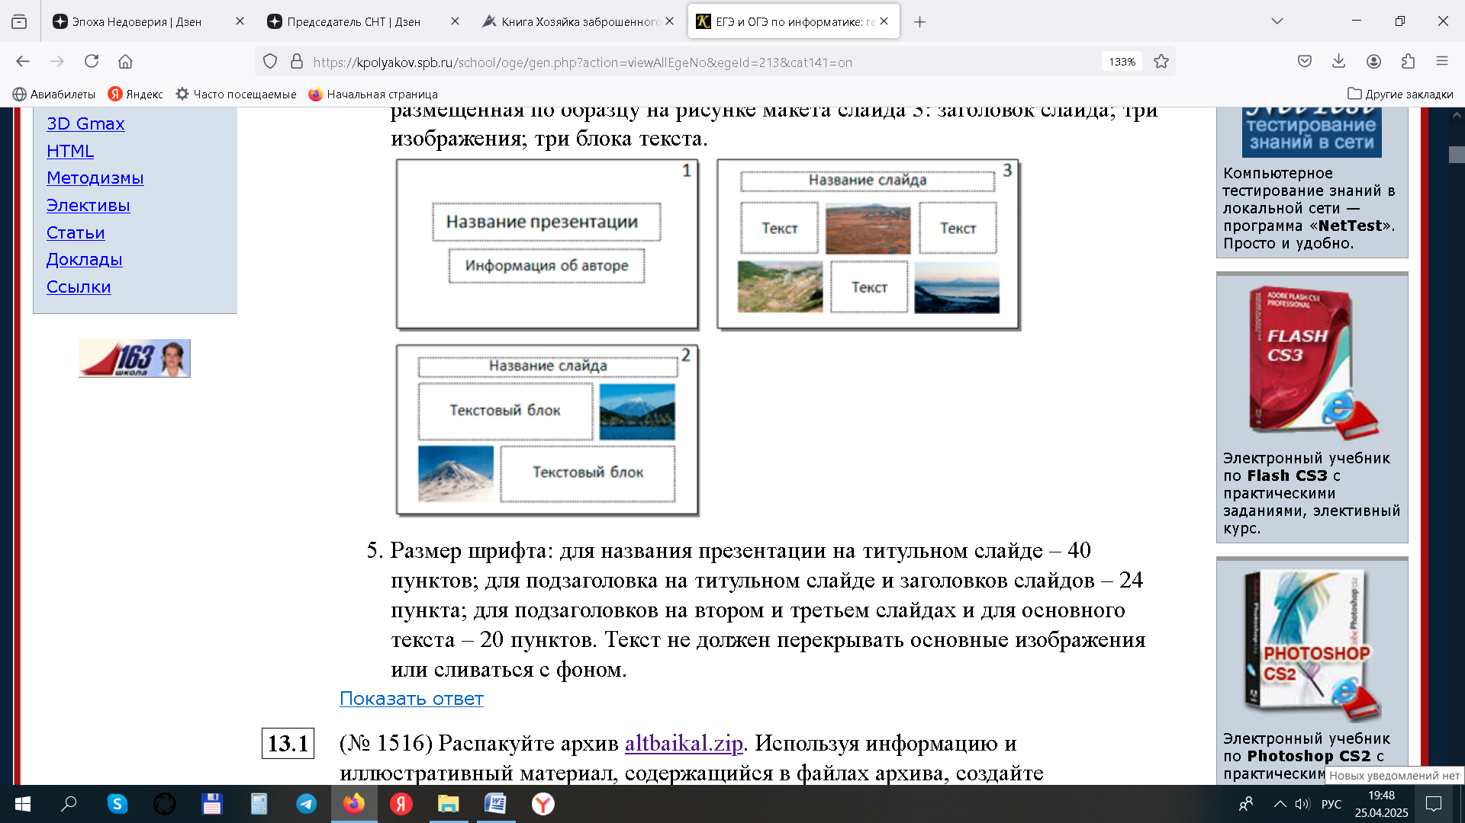
5. Размер шрифта: для названия презентации на титульном слайде – 40 пунктов; для подзаголовка на титульном слайде и заголовков слайдов – 24 пункта; для подзаголовков на втором и третьем слайдах и для основного текста – 20 пунктов. Текст не должен перекрывать основные изображения или сливаться с фоном.